CONTACTER LES BÉNÉVOLES DE VOTRE DÉLÉGATION DÉPARTEMENTALE

UN GROUPE DE PAROLE UNAFAM, C’EST QUOI ?

ÉCOUTE, ENTRAIDE ET ÉCHANGE AU CŒUR DES
GROUPES DE PAROLE
Le groupe de parole à l’UNAFAM offre un lieu d’échange et d’écoute aux personnes (parents, frères et sœurs, conjoints, enfants, grands-parents, amis) vivant en grande proximité avec une personne souffrant de troubles psychiques sévères diagnostiqués ou non (schizophrénie, troubles bipolaires, dépression sévère, TOC…).
Il est l’un des premiers services offerts aux familles par l’UNAFAM.
LES PRINCIPES DU GROUPE DE PAROLE
« Le fait d’être entendusans jugementetdepouvoir évoquer les situations difficiles que l’on vit quotidiennement m’abeaucoupaidé. »
- Les participants doivent s’engager à venir de façon régulière, l’assiduité est gage de progrès personnel,
- Les personnes qui veulent découvrir un groupe de parole peuvent venir à l’essai une ou deux fois sans être adhérentes,
- L’adhésion donne accès à nos services et informations,
- La fréquence des réunions est mensuelle et la durée varie entre 1h30 et 2h,

UNAFAM AVEYRON

1 rue du Gaz
BP 93330 - 12033 RODEZ
Tel. 07 77 38 96 00
12@unafam.org
www.unafam/aveyron.org

- Tout ce qui se dit au sein du groupe est confidentiel,
- Les groupes sont constitués de 8 à 10 personnes,
- Une participation financière peut être demandée.
« Legroupedeparolem’apermisdeprendredurecul
par rapport à la maladie. »

INTÉRÊT POUR LES FAMILLES ET LES PROCHES
- Rompre l’isolement dans lequel est entraînée toute personne ou famille confrontée aux troubles psychiques d’un proche,
- Pouvoir s’exprimer, être entendu et compris en dehors de tout jugement,
- Rompre avec les sentiments de culpabilité et de honte, et développer des attitudes positives et constructives,
- Echanger avec d’autres personnes vivant des expériences similaires en toute confidentialité,
- Apprendre les uns des autres pour mieux faire face au quotidien,
- Bénéficier des apports de connaissances relatifs à la maladie psychique,
- Se remettre en mouvement après le choc des premières crises et le temps long du début de la maladie,
- Retrouver des capacités d’action et de réflexion,
-  S’accorder du temps pour soi.

QUI ANIME LES GROUPES DE PAROLE ?
Les groupes de parole à l’UNAFAM fonctionnent sur la base d’un binôme entre un psychologue (animateur) et un bénévole (coordinateur) concerné par la maladie psychique d’un proche et formé par l’UNAFAM.
Donnez-vous une chance !
Osez pousser la porte !
« J’ai appris à dédramatiser et à développer de nouvelles attitudes, de nouveaux comportements qui me permettent de vivre plus sereinement le quotidien. »

« Celamepermetunepause, jemesens redynamisé par le partage. En apprenant de nouvelles façons de faire, j’ai pu renouer le dialogue avecmonproche tout enmepréservant. »

Pour participer à un groupe de parole, contacter la délégation départementale la plus proche de chez vous (voir ci-contre). Vous serez reçu par un bénévole accueillant formé par l’Unafam.
REJOINDRE UN GROUPE DE PAROLE

Pour l’Unafam, aider les personnes vivant avec des troubles psychiques, c'est aussi soutenir leur entourage.

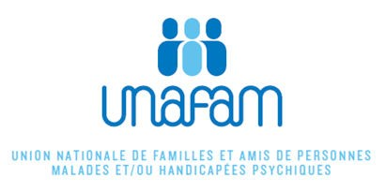
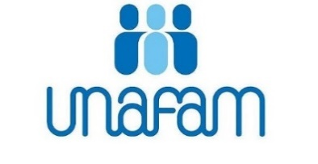
LES AUTRES FORMES DE SOUTIEN PROPOSÉES AUX FAMILLES

 ACCUEIL, ÉCOUTE, ET ORIENTATION DES FAMILLES : rendez-vous et permanences, aide à l’élaboration des dossiers MDPH, animation d’espaces informatifs,

ENTRAIDE : moments conviviaux, activités de loisirs...
 INFORMATION : journées d’information sur les troubles psychiques, réunions d’information thématiques, conférences-débats, colloques, fonds documentaires mis à disposition, publications de l’UNAFAM, site Internet,
 FORMATION : pour les aidants familiaux (Ateliers d’en- traide PROSPECT Famille, Mieux communiquer avec son proche bipolaire…), modules de e-learning accessibles sur le site Internet et pour les bénévoles,

 DÉFENSE DES INTÉRÊTS DES FAMILLES ET DES USAGERS DE LA PSYCHIATRIE. : l’UNAFAM est agréée par le ministère de la Santé pour siéger au sein des instances sanitaires et médico-sociales (CDU, MDPH…).

L'UNAFAM
EN AVEYRON, C'EST :
(Chiffres 2022 bilans d’activités)

- 120 adhérents et 10 bénévoles
70 appels de familles traités
- 3 groupes de parole et 30 personnes bénéficiaires
- 7 représentants dans le secteur sanitaire (conseil de surveillance, Commissions des Usagers…)
6 représentants dans les établissements médico-sociaux
- Des représentants à la CRSA et dans les territoires de démocratie sanitaire,
- Une participation dans 4 Conseils Locaux en Santé Mentale

L’UNAFAM œuvre depuis 1963 pour accueillir, écouter, aider, accompagner, informer, former, et représenter les familles et les personnes vivant avec des troubles psychiques : schizophrénie, troubles bipolaires, troubles obsessionnels compulsifs, dépression sévère… Elle regroupe plus de 15 000 familles. Présente dans toute la France, elle agit dans la proximité à travers 113 délégations départementales et régionales, et 300 points d’accueil animés par 1 600 bénévoles, eux aussi, concernés par la maladie psychique d’un proche et ayant reçu une formation.

L’AIDE AU PLAN NATIONAL

01 42 63 03 03 Ecoute-Famille : un numéro d’appel national Un service d’écoute téléphonique national animé par une équipe de psychologues permet un soutien, la transmission d’informations, l’orientation vers des organismes dédiés dans le respect de l’anonymat.
Bénéficier de l’appui de professionnels pour les cas complexes
(Assistante sociale, avocat, psychiatre)
Rester informé sur l’actualité
Avec la revue trimestrielle Un autre regard, la lettre élec- tronique mensuelle de la Présidence et aussi des col- loques scientifiques
Consulter le site Internet : http://www.unafam.org

Au plan national l’UNAFAM est notamment soutenue par la Caisse Nationale de Solidarité pour l’Autonomie et la Direction Générale de la Cohésion Sociale et au plan régional par les Agences Régionales de Santé

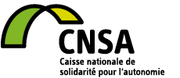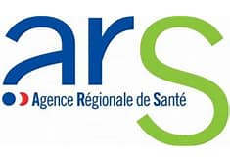

2022

POUR FAIRE FACE ENSEMBLE À LA MALADIE PSYCHIQUE DE NOS PROCHES

REJOIGNEZ UN GROUPE DE PAROLE U N A F A M

Siège national : 12, villa Compoint • 75017 PARIS • 01 53 06 30 43
www.unafam.org
Association reconnue d’utilité publique

